Представитель Общественного совета при УВД поздравила полицейских из Зеленограда с Днем семьи, любви и верности
13.07.2023
13.07.2023
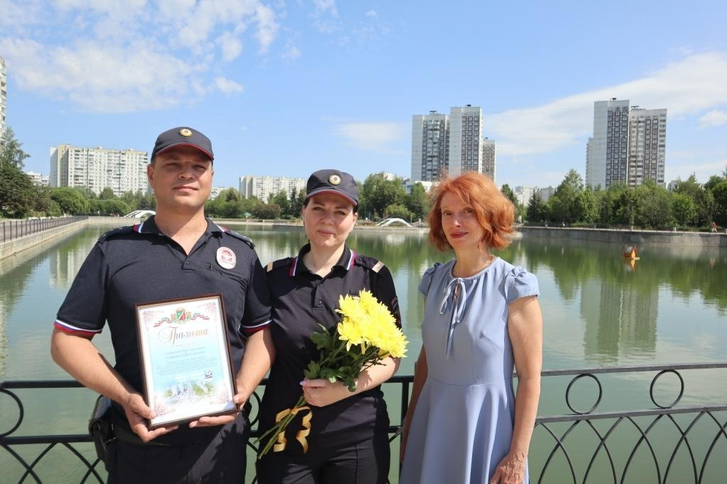
В преддверии праздника секретарь Общественного совета при УВД по ЗелАО Светлана Куроедова встретилась с семьей Стефашных – Денисом и Инной. Супруги рассказали, о самом ценном – о своей семье.
Денис служит в должности командира мобильного взвода ОРППСП ОМВД России по району Крюково, а его жена Инна - полицейский группы по охране объектов ОМВД России по районам Силино и Старое Крюково.
Этой осенью супруги отметят 14 лет совместной жизни. В 2007 году Инна пришла служить, вдохновившись успехами своего отца, ветерана внутренних дел, служившего в Солнечногорске. По иронии судьбы, ее будущего мужа ей назначили наставником, именно в тот момент и возникла взаимная симпатия. Спустя год они поженились, а еще через год в молодой семье родился первенец-Ярослав. Сейчас старший сын перешел в 8 класс и дополнительно получает образование в сфере программирования. Младший, Владислав, пошел в 3 класс. Он увлекается лепкой, рисованием и роботостроением, а также мечтает работать в силовых структурах ОМВД России. В детстве у него было очень много игрушечных полицейских машин.
А после насыщенного рабочего дня в полиции и суеты в школе, дома их встречает самая жизнерадостная и верная подруга – корги, по кличке Ветта.
– Секрет семейного счастья - как я уже убедилась на примере своих родителей, проживших совместно 38 лет счастливой семейной жизни - в заботе, в доверии и уважении, - отметила Инна, - прежде всего, необходимо быть надежным другом для своей второй половины».
Любимое семейное время препровождение – это рыбалка. А во время отпуска Стефашины, отправляются в Архангельскую область, на родину Дениса, чтобы всей семьей, выйти на лодке в Белое море и полюбоваться белыми ночами.
Познакомившись с дружной семьей, Светлана Куроедова вручила памятные подарки и отметила важность семейных ценностей: «Я желаю, чтобы в семье всегда царили согласие, любовь и взаимопонимание».
Фото УВД по ЗелАО

Адрес страницы: http://silino.mos.ru/presscenter/news/detail/11713807.html
Управа района Силино города Москвы

